Конспект
Образовательной деятельности в старшей группе по развитию речи
«Знакомство и разучивание стихотворения С.Я. Маршака «Апрель». Дидактическая игра «Угадай слово»».

Цель : Продолжать приобщать детей к поэзии, учить задавать вопросы и искать кратчайшие пути решения логической задачи.
Задачи
Образовательные
1.Воспитывать интерес к русской поэзии, показать напевность языка стихотворений, развивать внимание и творческое воображение. Учить определять и высказывать свои чувства, возникающие при прослушивание стихотворений о весне.
2. Довести до сознания детей замысел поэта о красоте весны .
3. Помочь детям понять содержание стихотворного текста.
Развивающие
1.Развивать логическое мышление и внимание, разговорную речь детей, побуждать к желанию общаться
2.Обогащать речь детей
3. Развивать слуховое внимание при восприятии стихотворений
Воспитательные
1.Воспитывать любовь к художественному слову
Материал . иллюстрации о весне, портрет писателя С.Я Маршака.
Ход ОД:

-Я для вас приготовила загадки! Вы любите загадки? Слушайте и отгадывайте!

Дни погожие не редки,
Греются на солнце ветки.
И, как маленькие точки,
На ветвях набухли... (почки)

На лесной проталинке
Вырос цветик маленький.
Прячется в валежник
Беленький... (подснежник)

Веселится весь народ —
Льдины двинулись в поход!
Мы на речке каждый год
Наблюдаем... (ледоход)

За окном звенит она
И поет: «Пришла весна»!
А холодные сосульки
Превратила она в струйки.
Слышно с крыши «Шлеп, шлеп, шлеп!»
Это маленький потоп. (Весенняя капель)

Что за тонкие иголки
Зеленеют на пригорке?
Это, выросши едва,
К солнцу тянется... (трава)

После долгой зимы,
Первый месяц весны? (Март)
Понавесили корзины
На березы и осины.
Каждая корзинка — дом,
А зовется он... (гнездом)

Гнездышко из веток —
Для любимых деток.
Кто те детки-сорванцы?
Дружно просят есть... (птенцы)

Смастерим для птичек дом
С круглым маленьким окном.
Вот скворец сел на орешник,
Строем мы ему... (скворечник)

- Про какое время года были загадки?
- Правильно, все эти загадки о весне. Какие весеннии месяцы вы знаете? О весне не только есть загадки, песни, сказки, но и великолепные стихи. Я прочту сейчас вам стихотворение

Самуила Яковлевича Маршака «Апрель» (показать портрет писателя)

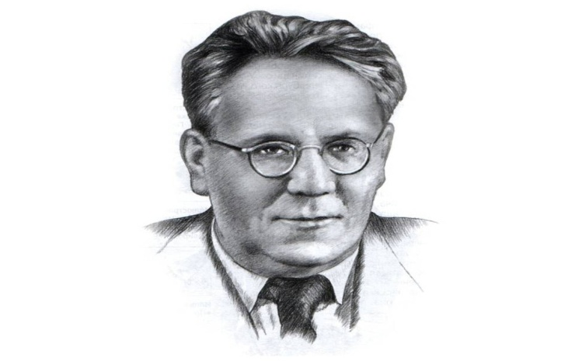
Апрель! Апрель!
На дворе звенит капель.
По полям бегут ручьи,
На дорогах лужи.
Скоро выйдут муравьи
После зимней стужи.
Пробирается медведь
Сквозь густой валежник.
Стали птицы песни петь,
И расцвел подснежник.

-Понравилось вам стихотворение ?

- Как оно называется?

- Кто написал его?

Как автор описывает апрель , о каких признаках говорится в стихотворении?

Что появляется на дорогах?

Кто пробуждается после зимней спячки?

Как стали петь птицы?

-Что означает слово «стужа»? (сильный холод, мороз). Повторите сами слово « стужа».

-Что означает слово « валежник»? «Валежник» упавшие на землю в лесу стволы деревьев или их части: сухие сучья, ветки.

Повторите сами слово « валежник».

Я еще раз прочту вам стихотворение ,постарайтесь его запомнить.

Сейчас давайте отдохнем, проведем физминутку.

Физминутка. (делаем движения по тексту)

Руки подняли и покачали-

Это деревья в лесу.

Руки согнули кисти встряхнули

Ветер сбивает росу.

В стороны руки,

Плавно помашем

-Это к нам птицы летят.

Как они сядут, тоже покажем-

Крылья сложили назад.

- А сейчас поиграем в игру « Угадай слово».
Я задумала слово, а вы должны его отгадать, задавая мне разные вопросы.
-Это живое?
-Да
-Это растение?
-Нет
-Это птица?
-Да
-Дикая?
-нет
-Домашняя?
-Да
-Утром всех будит?
Да
-Петух?
-да
(огурец, медведь) и т.д
- Молодцы! Вам понравилась игра? Хотите тоже загадать слова?

